Автономная некоммерческая организация дополнительного профессионального образования
Институт проблем образовательной политики «Эврика»
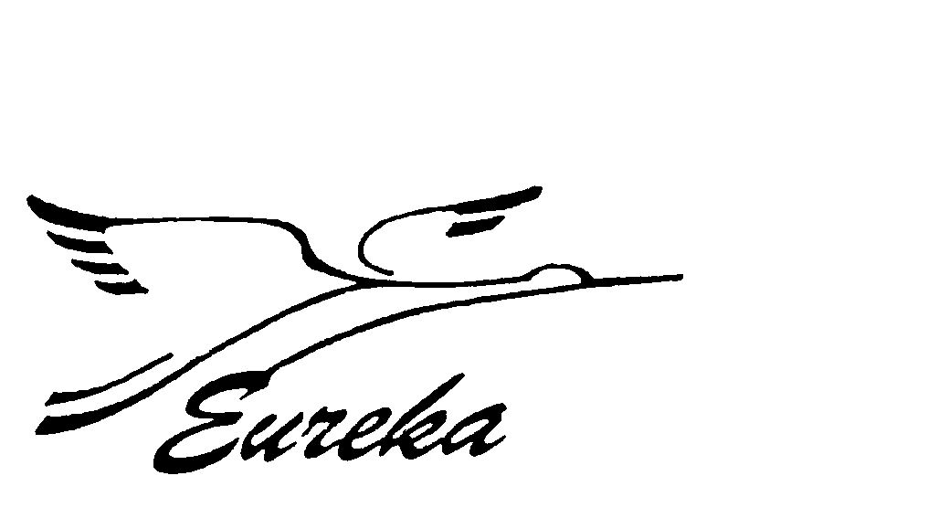 | Тел/факс: (495) 988-86-58  988-86-59  E-mail: eureka@eurekanet.ru  http://www.eurekanet.ru/
______________________________________________________________________

Программа семинара
«Проектирование развития муниципальной системы образования»
г. Ростов-на-Дону, 19-20 ноября 2013 г.

19 ноября 2013 г.

10.00–10.10 Выступление представителя от муниципального образования

10.10–11.30 Лекция «Проектирование стратегических институтов развития образовательной политики Российской Федерации», часть 1.
А.И. Адамский, научный руководитель АНО «Институт проблем образовательной политики «Эврика»

11.30–11.40 Перерыв

11.40–12.20 Лекция «Финансово-экономические механизмы модернизации дошкольного, общего и дополнительного образования детей».
Н.М. Шадрина, заместитель директора АНО «Институт проблем образовательной политики «Эврика»

12.20–13.00 Лекция «Изменение представлений профессиональной общественности о современных требованиях к качеству образования», часть 1. В.К. Бацын, начальник отдела региональной образовательной политики АНО «Институт проблем образовательной политики «Эврика»

13.00–14.00 Обед

14.00–16.30 Работа в группах:
Группа 1. «Управление развитием». Координаторы – А.А. Антонова, директор АНО «Институт проблем образовательной политики «Эврика», Х.О. Гулиев, эксперт АНО «Институт проблем образовательной политики «Эврика»;
Группа 2. «Финансово-экономические механизмы модернизации системы образования». Координатор – Н.М. Шадрина, заместитель директора АНО «Институт проблем образовательной политики «Эврика»;
Группа 3. «Новое качество образования». Координаторы – В.К. Бацын, начальник отдела региональной образовательной политики АНО «Институт проблем образовательной политики «Эврика», М.А. Лихов, эксперт АНО «Институт проблем образовательной политики «Эврика»

16.30–16.45 Перерыв

16.45–18.00 Пленарное заседание

18.00–18.30 Координационный совет

20 ноября 2013 г.

10.00–11.20 Лекция «Проектирование стратегических институтов развития образовательной политики Российской Федерации», часть 2.
А.И. Адамский, научный руководитель АНО «Институт проблем образовательной политики «Эврика»

11.20–11.30 Перерыв

11.30–12.15 Лекция «Показатели повышения эффективности и качества услуг в сфере дошкольного, общего и дополнительного образования, соотнесенные с этапами перехода к эффективному контракту».
Н.М. Шадрина, заместитель директора АНО «Институт проблем образовательной политики «Эврика»

12.15–13.00 Лекция «Изменение представлений профессиональной общественности о современных требованиях к качеству образования», часть 2. В.К. Бацын, начальник отдела региональной образовательной политики АНО «Институт проблем образовательной политики «Эврика»

13.00–14.00 Обед

14.00–15.30 Работа в группах:
Группа 1. «Управление развитием». Координаторы – А.А. Антонова, директор АНО «Институт проблем образовательной политики «Эврика», Х.О. Гулиев, эксперт АНО «Институт проблем образовательной политики «Эврика»;
Группа 2. «Финансово-экономические механизмы модернизации системы образования». Координатор – Н.М. Шадрина, заместитель директора АНО «Институт проблем образовательной политики «Эврика»;
Группа 3. «Новое качество образования». Координаторы – В.К. Бацын, начальник отдела региональной образовательной политики АНО «Институт проблем образовательной политики «Эврика», М.А. Лихов, эксперт АНО «Институт проблем образовательной политики «Эврика»

15.30–16.15 Пленарное заседание

16.50–17.00 Координационный совет

